REGISTRO FOTOGRÁFICO
ALCANCE 1
Fecha: 20 de febrero 2026 | Hora Inicio: | Hora Fin:
Tema: Video sensibilizando para que no pongan conos en el espacio publico.
Responsable: Espacio Publico
ACTIVIDADES DESARROLLADAS
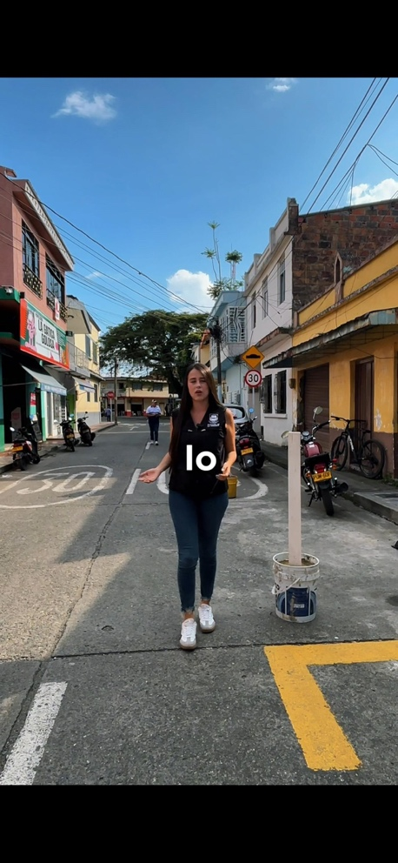

REGISTRO FOTOGRÁFICO
ALCANCE 2
Fecha: 24 de febrero 2026 | Hora Inicio: | Hora Fin:
Tema: Video sensibilización sobre mascotas en espacio público.
Responsable: Espacio Publico
ACTIVIDADES DESARROLLADAS
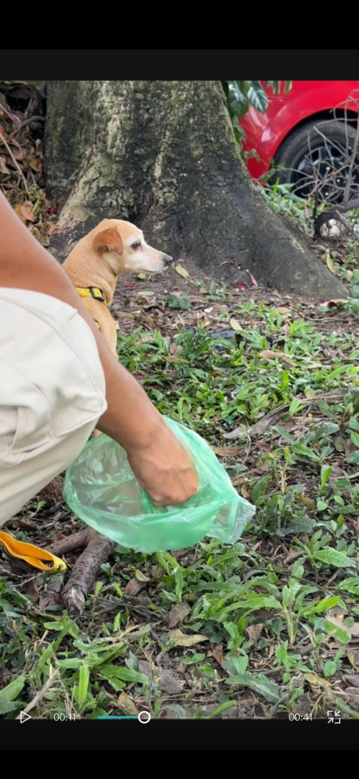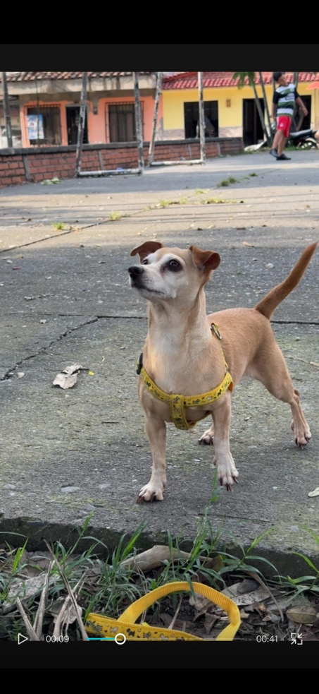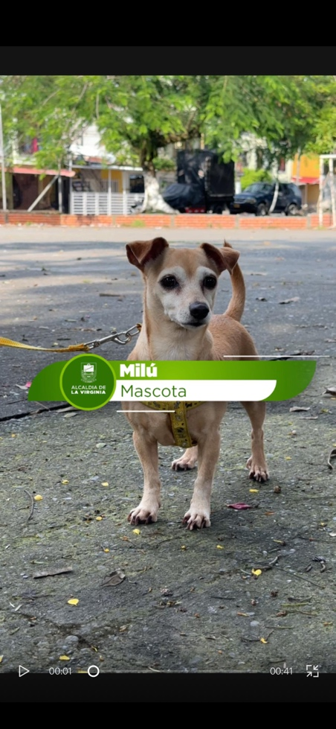

REGISTRO FOTOGRÁFICO
ALCANCE 3
Fecha: 18 de febrero 2026 | Hora Inicio: | Hora Fin:
Tema: Piezas graficas
Responsable: Secretaria de Gobierno
ACTIVIDADES DESARROLLADAS



REGISTRO FOTOGRÁFICO
ALCANCE 4
Fecha: 17 de febrero 2026 | Hora Inicio: | Hora Fin:
Tema: PMU
Responsable: Secretaria de Gobierno
ACTIVIDADES DESARROLLADAS
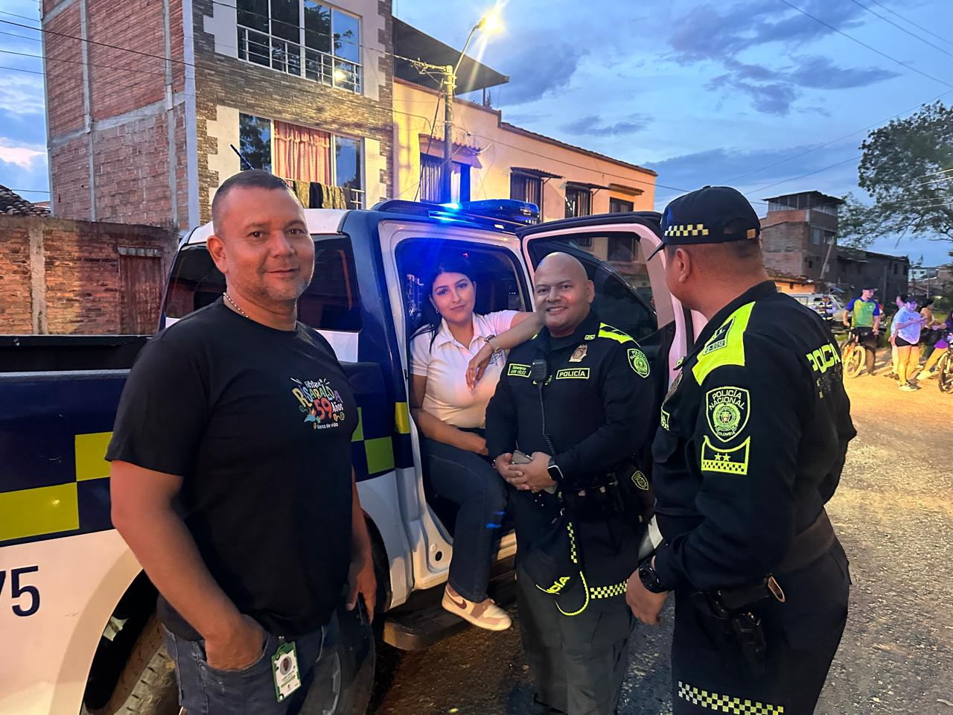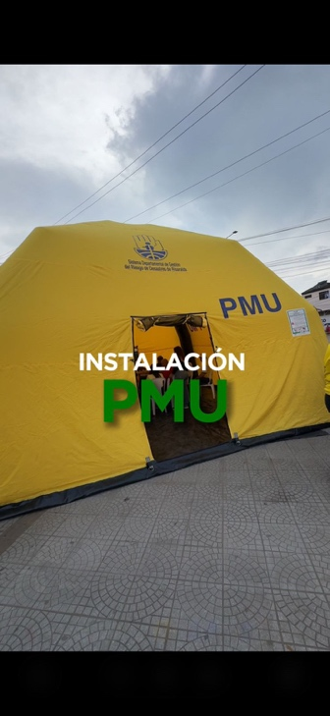

REGISTRO FOTOGRÁFICO
ALCANCE 5
Fecha: 28 de febrero 2026 | Hora Inicio: | Hora Fin:
Tema: Consejo de Seguridad
Responsable: Secretaria de Gobierno
ACTIVIDADES DESARROLLADAS


